永存不朽

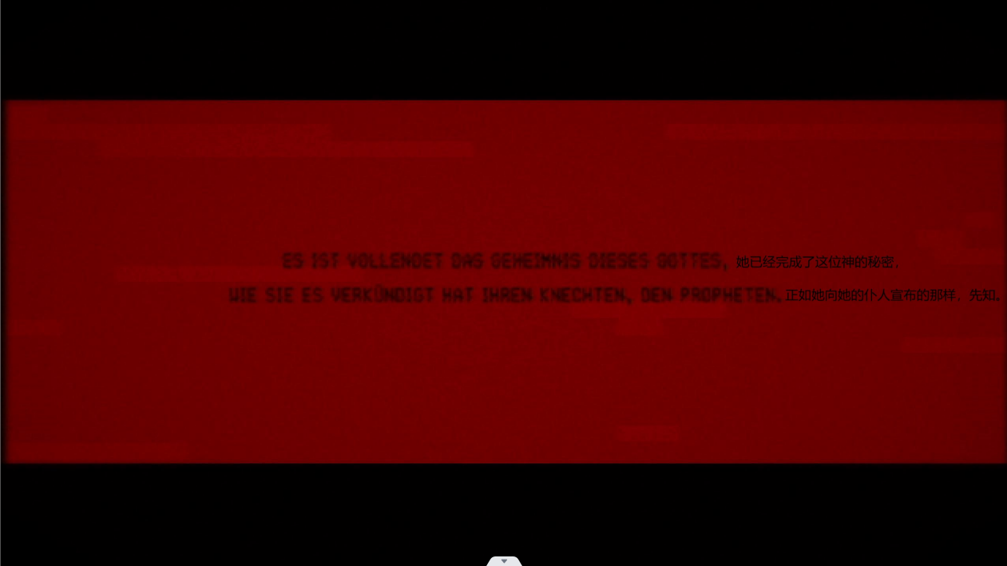

20.1六只灵鹊

上一节已经讲述了永恒结局的仪式是六个位面的自己同时存在，所以对于最后的永存不朽结局的六只灵鹊，可以做一个划分：

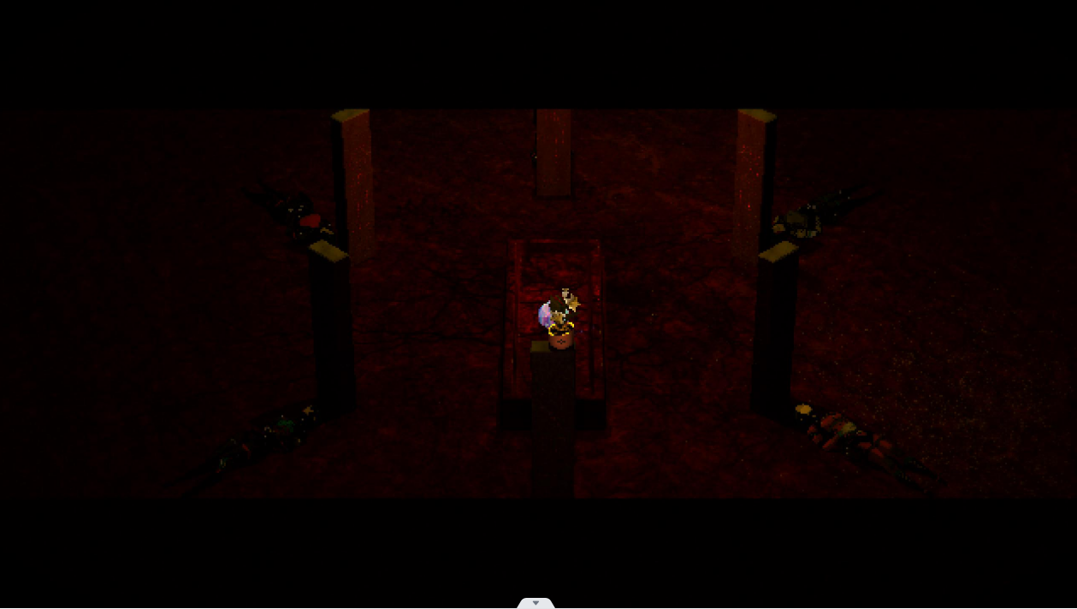

维内塔方位：原本身着蓝白装甲的胸前是白漆的灵鹊。

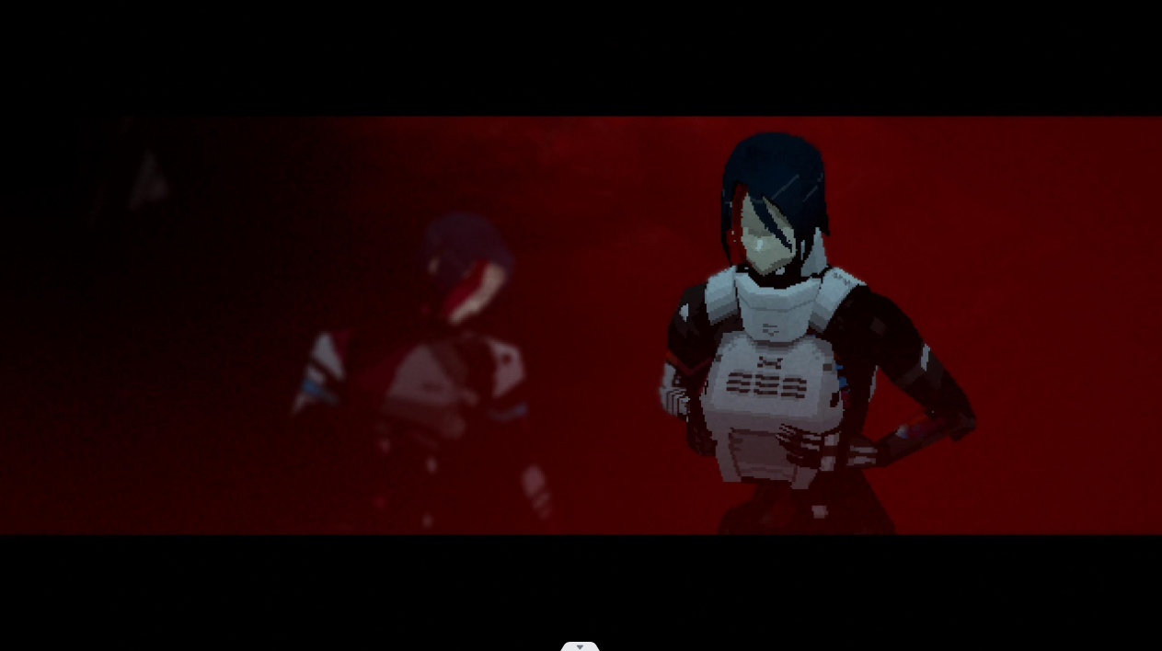

也就是在这段cg里原本靠着冷冻舱躺着的灵鹊。（这段cg结束后原本躺着的灵鹊和爬进飞船的灵鹊其实做了个互换。也就是在后续第三章玩家操作的灵鹊其实是后面胸前白漆的这只灵鹊，而原本爬进飞船的破破烂烂的灵鹊在cg结束后躺在了冷冻舱旁边，也就是人物的互换，但是制作组依然做了这个那装甲拆零件的cg。）

这只躺着的胸前白漆的灵鹊，符合后续作为灵鹊原型的灵鹊——在彭罗斯计划里已经报废的灵鹊。无论如何当时的场景是怎么样的，在这里的情况可能是在游隼红色的梦中，游隼将这个原型机通过文字的描述和想象投影了出来。

如果灵鹊就此停止，那游隼就得不断地从头再来，代价是好不容易得到“平衡”的灵鹊会死去，重新变成游隼的提线木偶；而如果灵鹊接受了装甲的补助，就意味着仪式的继续。

所以灵鹊会说：

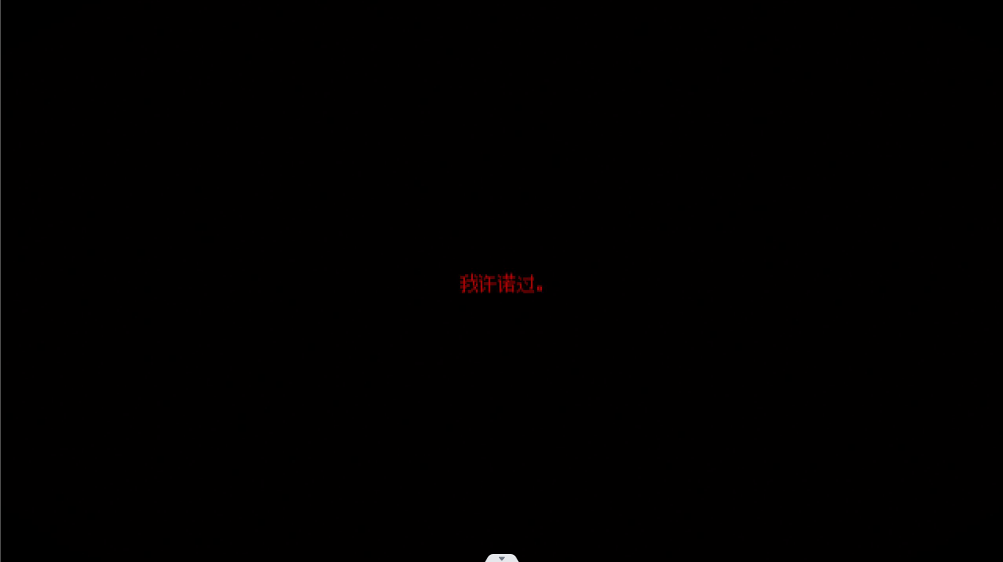

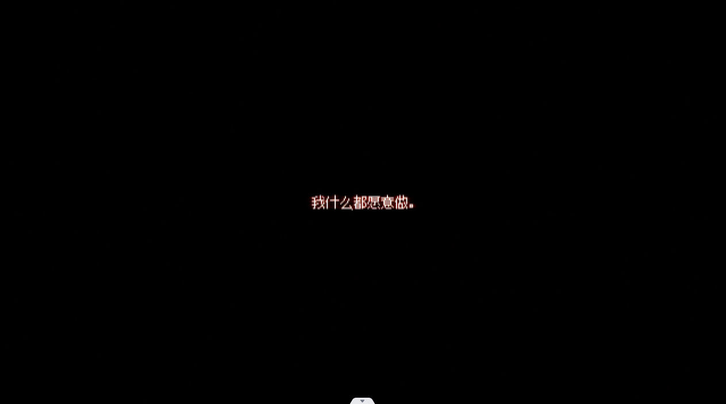

所以胸前白漆的这只灵鹊代表着灵鹊的原型，而灵鹊的原始神经模型是维内塔的士兵，所以这只灵鹊代表着灵鹊在维内塔位面上的可能性。

第二只宇航服灵鹊是从红色的梦，红色阵线处醒来，也就代表着灵鹊在红色阵线位面上的可能性。

第三只蓝白装甲灵鹊一直秉承着彭罗斯上与杨许下的诺言，并一直在谢尔宾斯基S23为此行动，代表着灵鹊在冷原星位面上的可能性。

第四只破破烂烂的灵鹊在红色沙漠上，飞船的旁边接受到了与杨在三千循环纪念日时的记忆，达到了一种平衡，代表着灵鹊在奇铁兹位面上的可能性。

第五只正常的灵鹊也是失忆的最迷茫的灵鹊，但是她历经了布扬布局的地图——不明地点，可以代表灵鹊在布扬位面上的可能性。

第六只灵鹊，赫马特位面上的灵鹊在游戏里的视角几乎不可能看到，只有在解包下才能看到：

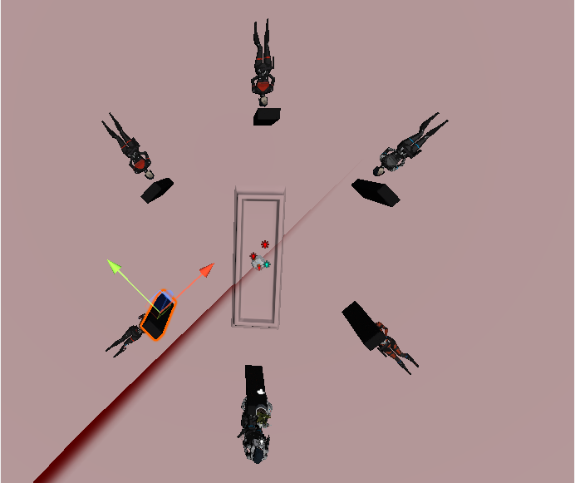

而结果是，这是一只胸前红漆正常的灵鹊。

我的理解是，赫马特位面的灵鹊不是由游隼创造出来的那些灵鹊，而是躺在彭罗斯飞船上的那只真正的灵鹊-512。

因为关于誓言的记忆，要在打败游隼后才能获得。而游隼持有这些记忆，也为这些记忆附加上了赫马特位面的属性。而这些记忆的真正来源，就是经历了从遇见杨到遗憾死去的真正的彭罗斯512号上的灵鹊-512。

所以为什么永恒结局不能通过第一周目就能打出来，大概是因为赫马特位面的记忆必须通过打败一次游隼，玩家才能知道，灵鹊在六个位面的记忆或者可能性才是完整的。

所以第六只灵鹊，真正的灵鹊，誓言的记忆有着赫马特位面的属性，代表着灵鹊完成誓言的可能性。

20.2百合花与三把钥匙

解开最后神印保险箱的三把钥匙分别是：爱之钥匙、永恒钥匙、牺牲钥匙。

为什么是这三把钥匙呢，是因为这三把钥匙分别对应了游戏里三个六边形谜题：

爱之钥匙——卦象解密（都是冷原星方位上的）

牺牲钥匙——石板解密（都是布扬方位上的）

永恒钥匙——塔罗牌解密（因为前两个解密都是没有提示的，或者说摆放的提示都直接放在了谜题的谜面上。而塔罗牌解密是有提示的，要根据梦中日记摆放，而不是其他的什么顺序。所以塔罗牌解密和红线无关，而梦中日记是六个位面下的日记，也是和高维相关的，所以是永恒的谜题，也可以说是关于仪式的最后的提示）

而卦象解密，对应着物质属性；石板解密，对应着行为属性；塔罗牌解密对应着事件属性，这三个属性，也代表着百合花上的三个六边形花朵：

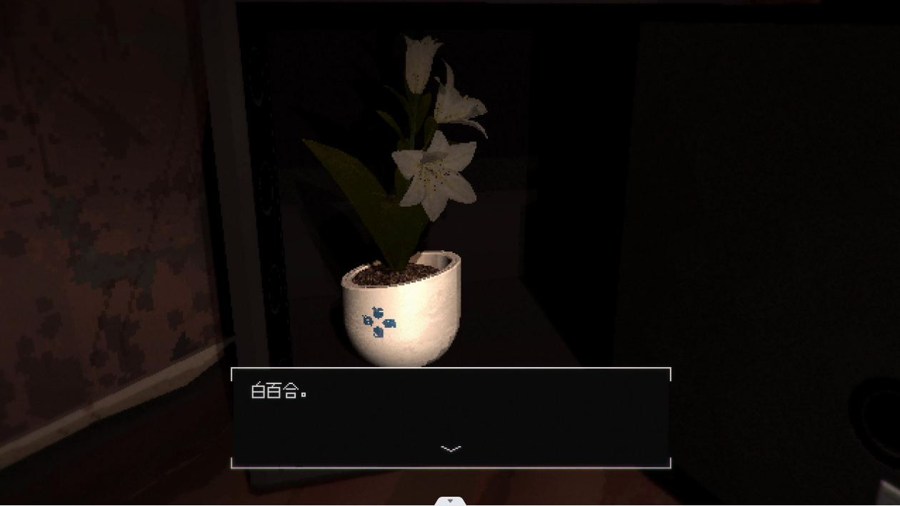

结合物质、行为、事件为一体，才能改变现实。

以灵鹊献祭得到的灵鹊的永恒，利用百合花的所指带着杨一起达到永恒。

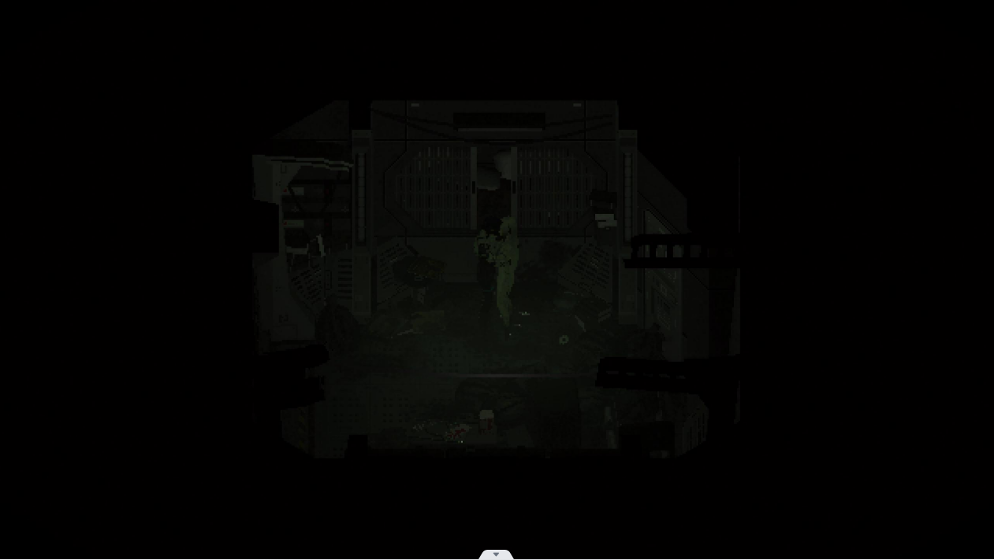

一起跳上无法用最后去形容的她们最熟悉的舞。

20.3钥匙的谜题

还有比较有意思的几点是，卦象、石板、塔罗牌的六边形是从大到小排布的，而牺牲钥匙的钥匙尾部的图标是从小到大的四个六边形：

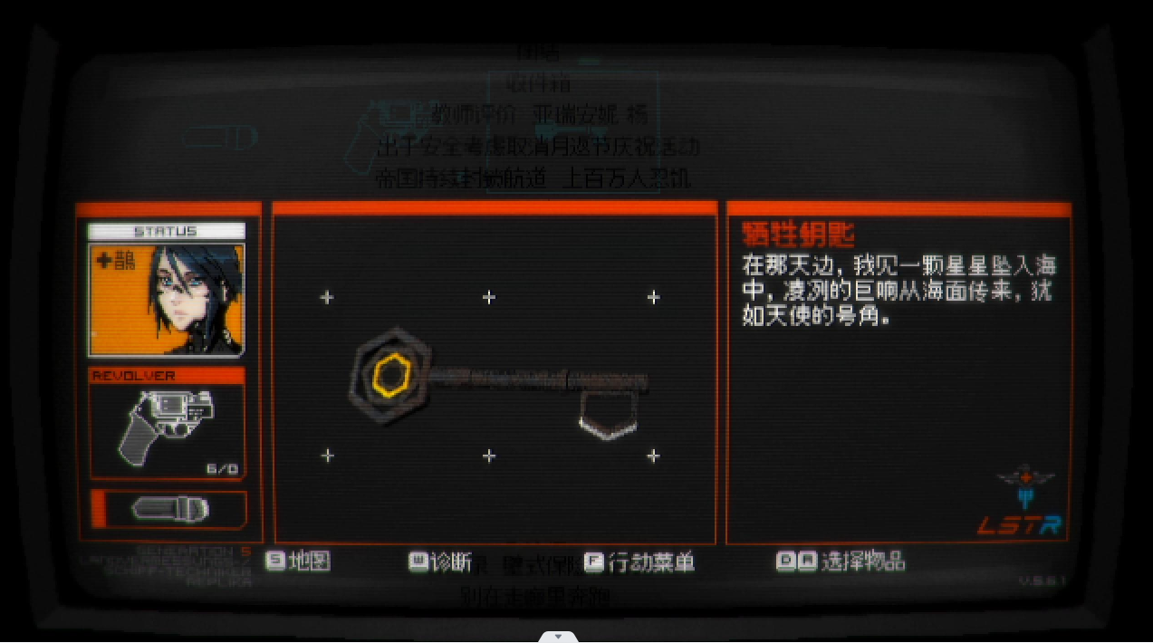

从小到大的第二个六边形被涂成了金色，也就是介于物质和语言描述的行为中间的一个位面，而最后的意识又是与高维相关的，所以我推测夹在中间的这个六边形就代表了神的维度所在。

而不明地点捡到的锈蚀钥匙只有三个六边形，代表了他们忽视了神的维度，以为神与女王为同一位面的存在，而不是维度差异方式上的存在：

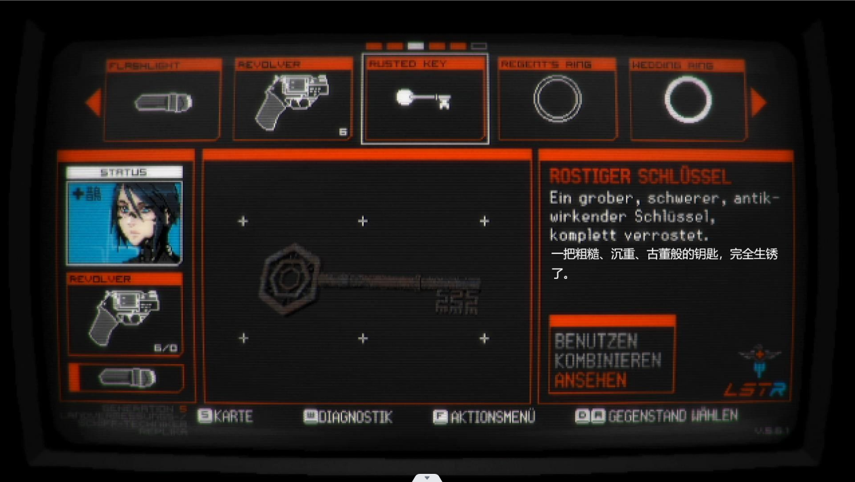

牺牲钥匙上的四个六边形也表达了人存在的方式：于物质上存在、于生物共振上存在、于语言上存在、于事件上存在，这也是游戏内的一种世界观。

而爱之钥匙的出处是在谢尔宾斯基S23负二层的隔离室内的铁笼上。

四方的钢制的铁笼，对应了杨在笔记上说的“我已经熟系了这里的每一个螺丝钉，早已厌倦了这一切”，代表着杨一直都被困在彭罗斯飞船上的那个空间长达十几年，是为被囚禁的象征。

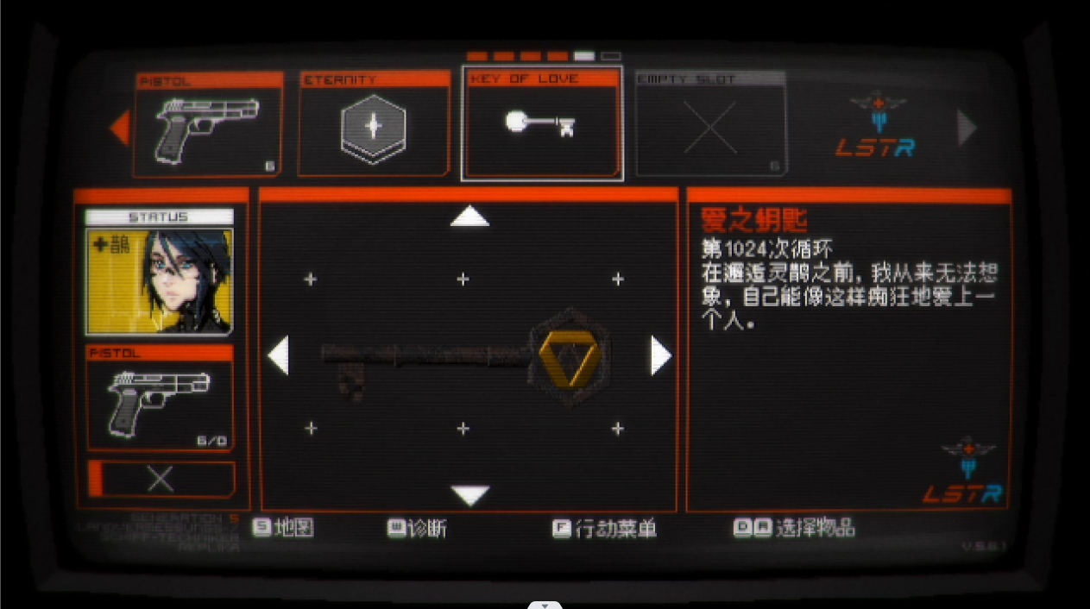

而彭罗斯三角形中间的那个三角形，构成了奇铁兹的图标，“平衡”的标志。这代表着灵鹊在抵达平衡时回忆起的3000循环纪念日的记忆，是爱与恋人的象征。

而牺牲钥匙是在谢尔宾斯基S23负七层的皂裙宿舍找到的，钥匙藏在农神食其子的画里。

而农神食其子有这样的解读：

弗朗西斯科·戈雅《农神噬子》，题材出自于神话。“在世界起源之时，大地女神盖亚（Gaia）与天空之神乌拉诺斯（Uranus）交合生下巨神萨图尔努斯。萨图尔努斯长大后用大镰刀阉割了父亲并将其杀死，成为凌驾于诸神之上的王者。然而萨图尔努斯一直面对父亲的临终遗言——“你也会被自己的孩子所杀”——耿耿于怀，为了打破预言，他不得不将自己与妹妹兼妻子瑞亚（Rhea）生下的五个孩子接二连三地吞进肚内。然而即便做足了准备，萨图尔努斯最后还是死在了第六个孩子朱庇特（Jupiter）也就是希腊神话名的宙斯的手上，连带着被夺去了权力和地位。”

我理解为游隼代表着农神，为了抵达自己的目的不断牺牲、杀死谢尔宾斯基S23里的完形体和仿形体，抹杀自己的下属和昔日共事朋友的性命。农神那迷茫、无助、又痛苦的表情正是当游隼见证自己亲手所做一切而无法停下的写照。

而宙斯推翻了农神：象征着是赫马特推翻了女王统治和主宰的帝国。

20.4卦象解密的预示

在传统观念里，八卦与五行，与阴阳是能相容的，所以可以从阴阳的角度去看卦象解密的各个星球图标：

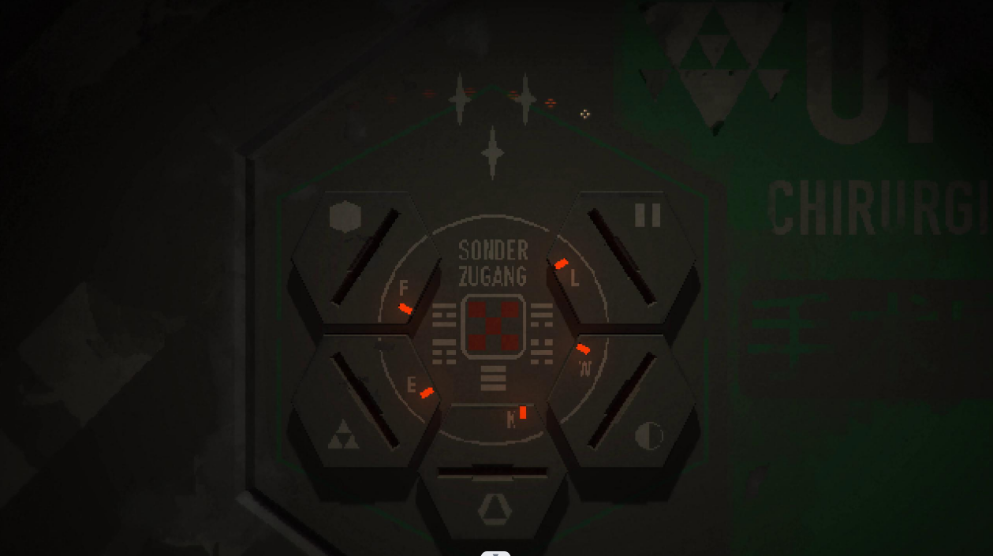

赫马特方位：就是生物共振标志

维内塔方位：就是石门的标志

红色阵线方位：一个圆形被黑和白分为了两半，这意味着深红之眼有阴阳之分，也就是说红眼之外的是梦主投影出来的世界，红眼之内的是与杨相关的深层的记忆。

冷原星方位：就是彭罗斯的标志

奇铁兹方位：一个三角形搭着下面两个三角形形成了山的模样。

布扬方位：全白的六边形，代表阳的火，意味太阳。

根据这些可以编一个故事出来：游隼（赫马特方位）走过了石门（维内塔方位）看到了深红之眼（红色阵线方位），由深红之眼深处看到了有关彭罗斯的记忆（冷原星方位），游隼围绕了自己的混杂不清的记忆创造出了三张代表性的地图，谢尔宾斯基S23、不明地点、红色阵线（奇铁兹方位），寓意着游隼是梦主改变了整个世界，而这一切都会不可避免地走向彻底瓦解的毁灭（布扬方位）。

20.5塔罗牌的含义

现在再回过头来看塔罗牌，其实塔罗牌的含义已经明了了，就是每个位面/方位的属性含义：

星星塔罗牌：位于赫马特方位，因为赫马特没有地图，所以代表游隼。而星星塔罗牌是创造属性的塔罗牌，所以代表游隼的梦主属性。

高塔塔罗牌：位于维内塔方位，是毁灭/打击属性的塔罗牌，代表了战争/斗争属性，同时也是死岛的属性。

月亮塔罗牌：位于红色阵线方位，是回归母体属性的塔罗牌。其实也可以说代表了对家的渴望。在第一章的时候有两个亚瑞安妮·杨的记忆的闪回，气象站和回家的路，这两个的记忆共同特点都是在红色阵线，而且都和家有关。所以其实也是可以说红色阵线也有家的属性，比如说为什么灵鹊每次复活在彭罗斯512号飞船时都是雪天。雪天代表红色阵线，而彭罗斯512飞船对灵鹊而言是灵鹊的家，所以这两次都代表灵鹊从家出来的新生。

死神塔罗牌：位于冷原星方位，是终结属性的塔罗牌。一方面是代表了在谢尔宾斯基s23里仿形体和完形体生命的终结，另一方面也代表了谢尔宾斯基s23最后走向完全崩坏的结局。

恋人塔罗牌：位于奇铁兹方位，是恋人属性的塔罗牌。也就是其实只有在奇铁兹的时候，会出现杨和灵鹊一起的记忆。在其他地方，出现的杨的记忆都是红线的。也就是说只有在奇铁兹，才有恋人记忆。

太阳塔罗牌：位于布杨方位，代表新生的塔罗牌。但是在游戏里，和布扬有关并没有带有新生意义的场景啊，太阳都要自焚殆尽了。甚至乃至整个游戏流程里，就永存不朽结局里带有一点新生的意味。而在永存不朽结局的流程里，把百合花保险箱上的神印对应太阳，把百合花对应太阳塔罗牌里背景的那些花，而完成仪式的地方充满血肉，和不明地点很相像。那么这或许就是帝国/女王追求的最后的目标，利用生物共振跨越维度，于死后飞升。

20.6转场上的对应

其实从游戏里已经发生的事情上来看，游戏的转场并非是随意的，它可能与已经发生事情有着一定的对应（这里仅指代灵鹊的流程）：

从红色阵线来到谢尔宾斯基S23——伊莎从红色阵线来到谢尔宾斯基S23

从谢尔宾斯基S23到不明地点——游隼由自己的人格到女王的人格的转变

从不明地点到红色沙漠——帝国的间谍动身跑去奇铁兹

从红色沙漠到雪天坠毁的飞船上拿蓝白装甲——灵鹊在红色沙漠上回忆起完形体的记忆，而那张安娜·黄的照片就被摆放在红色阵线的杨照相馆里

从雪天回到谢尔宾斯基S23——杨的工作分配的可能结果

从谢尔宾斯基S23到红色阵线——杨从冷出生到红色阵线的母亲那

20.7黄衣之王与石板

黄衣之王是游戏里最后一个穿插始终的线索了。它出现在序章的家、谢尔宾斯基S23图书馆内（里面夹着日晷）、第一次海岸线左边的一个小山洞里。和第三章的家里。

黄衣之王在序章的家里，可以看到黄衣之王侧面嵌有六个石板，而这些石板与不明地点里所用的石板相同。

而到了第一次海岸线看到黄衣之王的时候，上面就只有了三个石板：

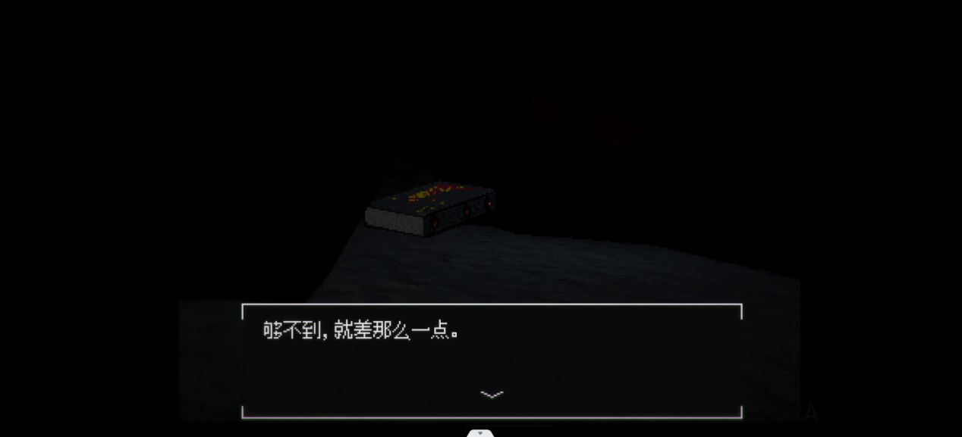

而此处的黄王之王侧面的石板少了三个块石板，分别是永恒之板、血肉之板、爱之板。

根据黄衣之王在图书馆里夹着的日晷，猜测黄衣之王可能与星象相关。

而石板上对应的图标，可以视作星球的图标，而已经知道了地图是由六个位面构成的所以有：

永恒之板——代表赫马特位面的记忆，游隼已经存在，所以板子消失

血肉之板——代表红色阵线位面的记忆，灵鹊序章正是从红色阵线醒来，所以板子消失

爱之板——代表谢尔宾斯基S23位面的记忆，灵鹊第一章已经去过了谢尔宾斯基S23，所以板子消失

而接下来的地图就是不明地点——布扬的牺牲之板，红色沙漠——奇铁兹的平衡之板，报废的彭罗斯飞船——维内塔的知识之板。

所以黄衣之王的作用，其实是协助、引导、指引灵鹊走向完整的地图。

在解包出来的文件里，可以看到黄王的封面：

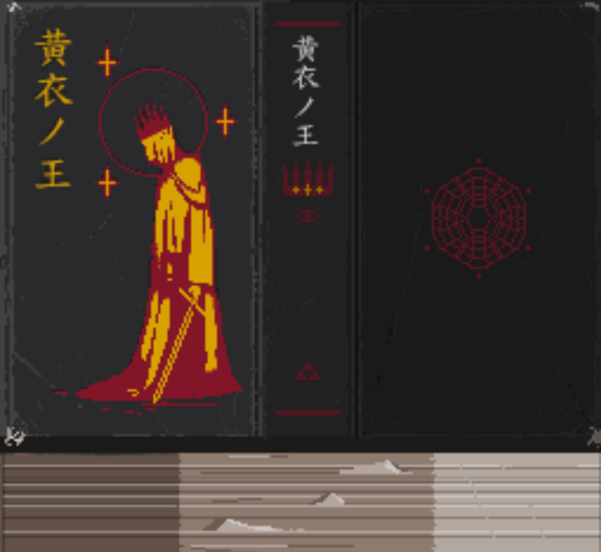

黄王标题下的眼睛和右侧的神印一样有六个分布一样的点位，所以黄王也是一本代表着深入秘密的书。

而底下也是一个和石柱上一样的倒的谢尔宾斯基三角形。这很有可能黄王原本是一本指向记忆与完整的平衡之书，而被游隼也一同篡改，变成了最终一定会指向谢尔宾斯基S23的游隼，让梦主完整的书。所以最终和游隼的战斗，是注定要发生的，无论是为了记忆/永恒，还是最后的指引。

而黄王侧面的石板，对应着石板解密上最后的提示：

就会知识（海岸线上旧帝国留下的发现）；

就会有血肉（红色阵线里明确的血肉带来的崩坏）；

就会有爱（彭罗斯上的回忆）；

就会有平衡（红色沙漠上的转变）；

就会有牺牲（以生命为祭品的献祭）；

就会有死亡，就会不再死去。